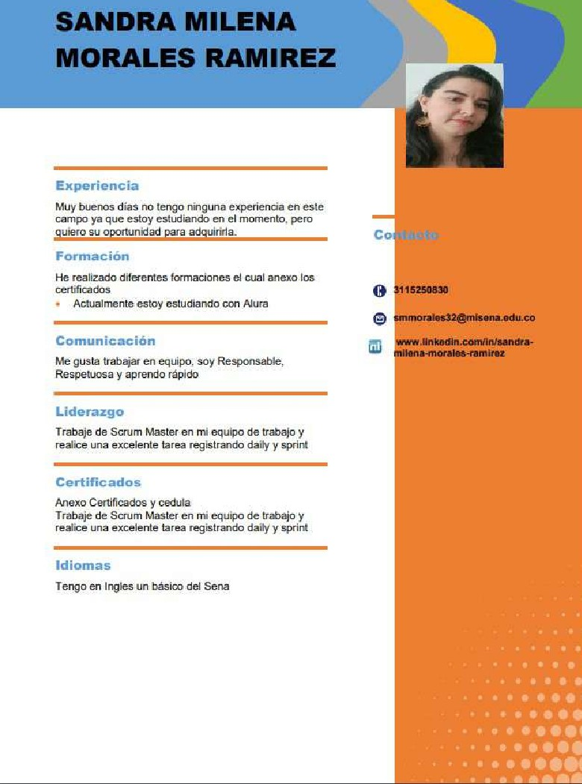

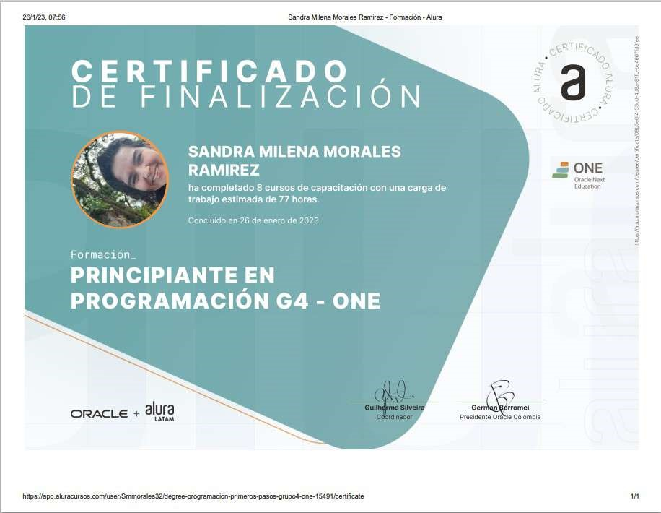

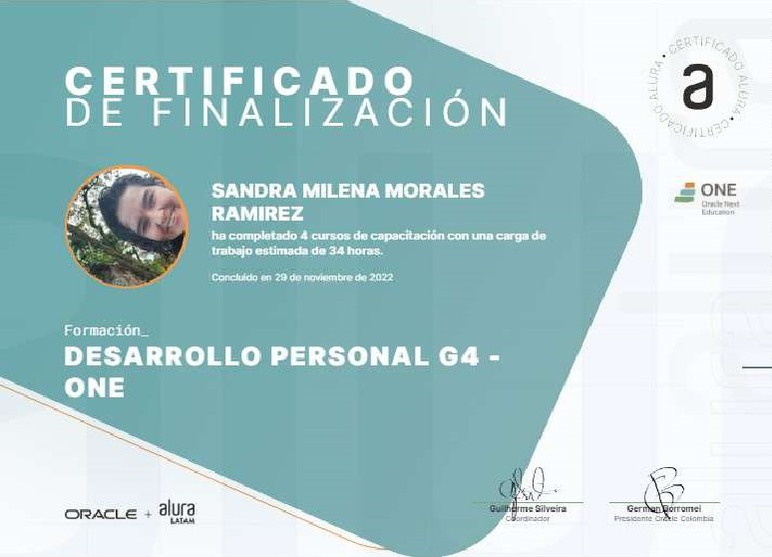

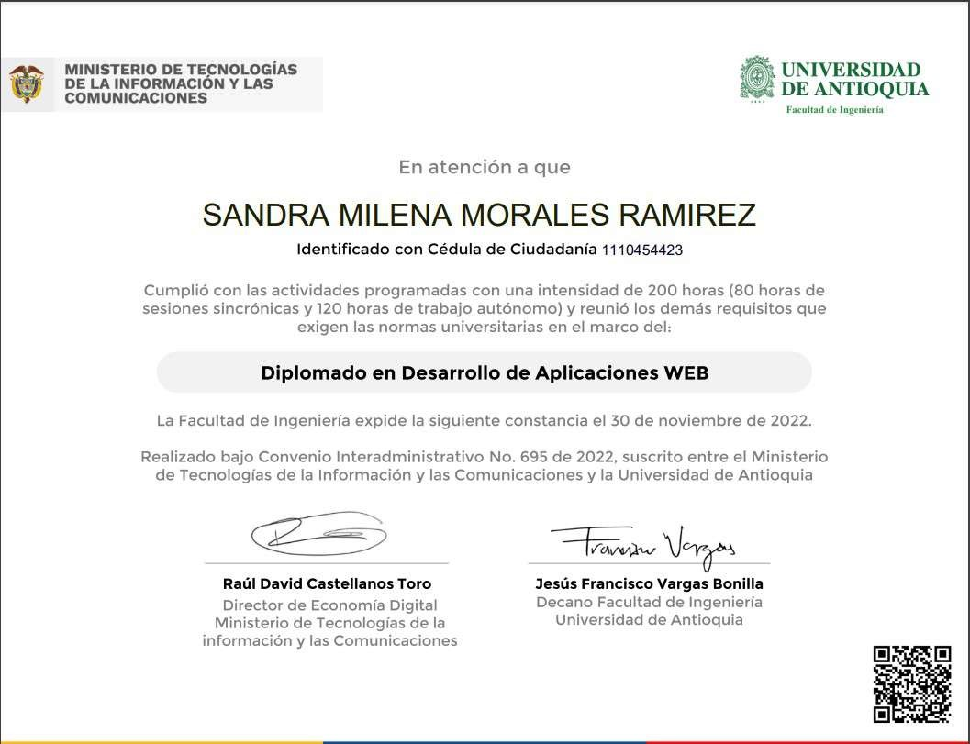



# REPÚBLICA DE COLOMBIA

El Servicio Nacional de Aprendizaje SENA

En cumplimiento de la Ley 119 de 1994

Hace constar que

# SANDRA MILENA MORALES RAMIREZ

Con Cedula de Ciudadania No. I IO 454.423

Cursó y aprobó la acción de Formación

FUNDAMENTACION EN SISTEMASDE GESTION AMBIENTAL BAJO LA NORMA NTC ISO 14001:2004 con una duración de 40 horas

En testimonio IO presente Ibagué, a vein/idos (22) de/ de dos mi/ (2017)

Firmado Digitalmente por

JORGE ENRIQUE MONTEALEGRE HERNANDEZ

SERVICIO NACIONAL DE APRENDIZAJE • SENA

Autenticidad del Documento

Bogotá • Colombia

JORGE ENRIQUE MONTEALEGRE HERNANDEZ

Suba 43639441 - 22/06/2017

CENTRO OE INDUSTRIA Y CONSTWCCION FECHA REGISTRO

REGtORAL TOLIMA el número

9226001403416CC 1110454423C



## REPÚBLICA DE COLOMBIA

El Servicio Nacional de Aprendizaje SENA

En cumplimiento dela Ley 119 de 1994

Hace constar que

# SANDRA MILENA MORALES RAMIREZ

Con Cedula de Ciudadanía No. LI IO 454.423

Cursó y aprobó la acciÓn de Formación

# COMUNICACION EN INGLES A2.2/ BASICO

con una duración de 60 horas

En de IO anterior, en Ibagué, de agosto de dos (2017)

Firmado Digitalmente por

JORGE ENRIQUE MONTEALEGRE HERNANDEZ

SERVICIO NACIONAL DE APRENDIZAJE • SENA

Autenticidad del Documento

Bogotá • Colombia

JORGE ENRIQUE MONTEALEGRE HERNANDEZ

La Sajo el



45335604

-

23/08/2017

9226001455979Cc

MINISTERIO DE TECNOLOGiAS UNIVERSIDAD

DE LA INFORMACION Y I AS DE ANTIOQUIA

COMUNICACIONES

En atención a que

# SANDRA MILENA MORALES RAMIREZ

Identificado con cédula de ciudadanía ll 10454423

Cumplió con las actividades programadas con una intensidad de 200 horas (80 horas de sesiones sincrónicas y 120 horas de trabajo autónomo) y reunió los demás requisitos que exigen las normas universitarias en el marco del:

Diplomado Programación Básica en Lenguaje Java

La Facultad de Ingeniería expide la siguiente constancia el 31 de julio de 2022.

Realizado bajo Convenio Interadministrativo No. 695 de 2022, suscrito entre el Ministerio de Tecnologías de la Información y las Comunicaciones y la Universidad de Antioquia



|  |  |
| --- | --- |
| Dennis Amparo Palacios Palacios | Jesús Francisco Vargas Bonilla |
| Directora de Economía Digital | Decano Facultad de Ingeniería |
| Ministerio de Tecnologías de la  Información y las Comunicaciones | Universidad de Antioquia |



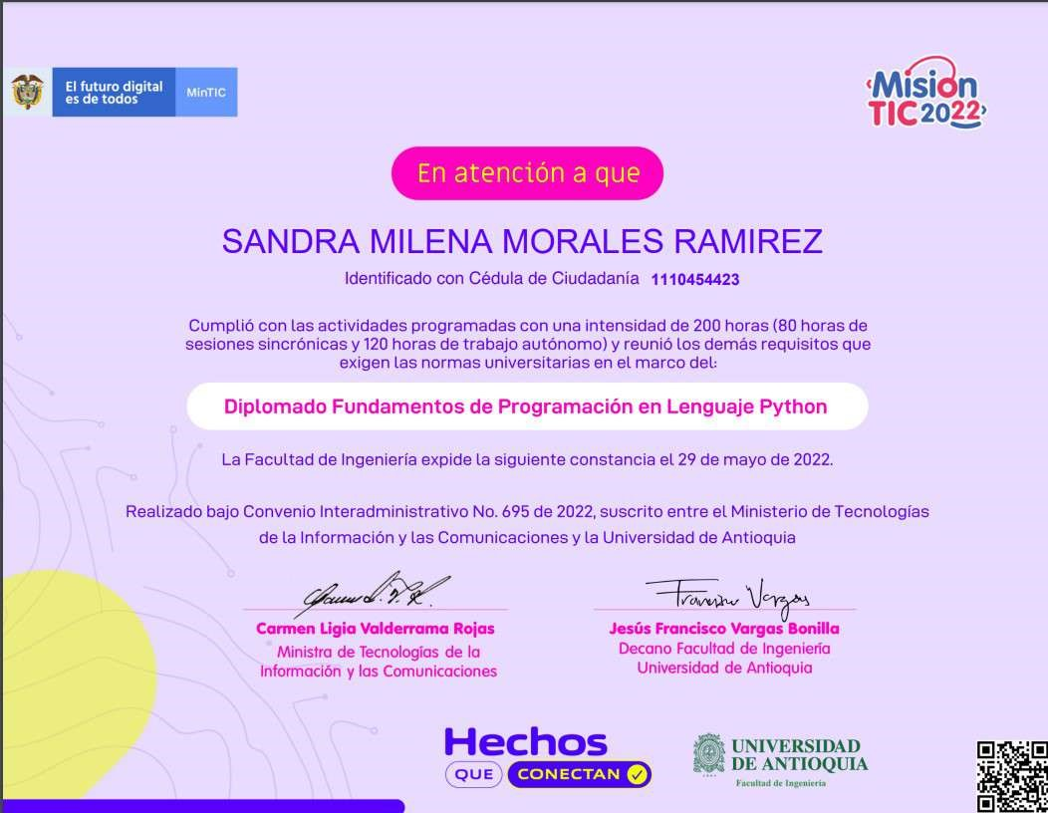

|  |  |  |
| --- | --- | --- |
|  |  | Certificado de finalización dades, SANORA MORALES RAMIREZ!  Desafío de programación: Java  Curso completado el Dec 14. |

MINISTERIO DE TECNOLOGíAS UNIVERSIDAD

DE LA INFORMACIÓN Y LAS

## DE ANTIOQUIA

COMUNICACIONES

En atención a que

## SANDRA MILENA MORALES RAMIREZ

Identificado con Cédula de Ciudadanía 1110454423

Cumplió con las actividades programadas con una intensidad de 800 horas (320 horas de sesiones sincrónicas y 480 horas de trabajo autónomo) y reunió los demás requisitos que exigen las normas universitarias en el marco del:

Programa de Formación en Habilidades de Programación con

Profundización en Aplicaciones WEB

La Facultad de Ingeniería expide la siguiente constancia el 30 de noviembre de 2022.

Realizado bajo Convenio Interadministrativo No. 695 de 2022. suscrito entre el Ministerio de Tecnologías de la Información y las Comunicaciones y la Universidad de Antioquia

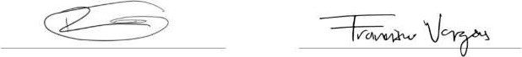

|  |  |
| --- | --- |
| Raúl David Castellanos Toro | Jesús Francisco Vargas Bonilla |
| Director de Economía Digital | Decano Facultad de Ingeniería |
| Ministerio de Tecnologías de la | Universidad de Antioquia |

información y las Comunicaciones

### REPÚBLICA DE COLOMBIA

El Servicio Nacional de Aprendizaje SENA

En cumplimiento de la Ley 119 de 1994

Hace constar que

### SANDRA MILENA MORALES RAMIREZ

Con Cedula de Ciudadanta No. I_I 454.423

Cursó y aprobó la acción de Formación

DESARROLLO DE HABILIDADES COGNITIVAS PARA EL PENSAMIENTO LOGICO-MATEMATICO con una duración de 80 horas

En testimonio de 'o sefirma presente a "os dieciocho deoctubre de dos mil diecisiete

Firmado Digitalmente por

JORGE ENRIQUE MONTEALEGRE HERNANDEZ

SERVICIO NACIONAL DE APRENDIZAJE • SENA

Autenticidad del Documento

Bogotá - Colombia

47128922 - 18/10/2017

FECHA

de doe—to págim web



JORGE

ENRIQUE

MONTEALEGRE

HERNANDEZ

CENTRO



bajo

9226001511875CC11104s4423c_

#### REPÚBLICA DE COLOMBIA

El Servicio Nacional de Aprendizaje SENA

En cumplimiento de la Ley 119 de J 994

Hace constar que

### SANDRA MILENA MORALES RAMIREZ

Con Cedula de Ciudadania NO. I. I IO, 454.423

Cursó y aprobó la acción de Formación

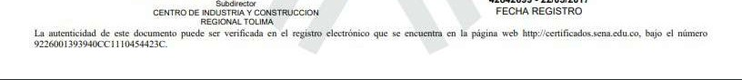

42842699

-

22/05/2017

### COMUNICACION EN INGLES Al.2 / PRINCIPIANTE

con una duración de 60 horas

En de IO  elpresente  de dos mil (2017)

Firmado Digitalmente por

JORGE ENRIQUE MONTEALEGRE HERNANDEZ

SERVICIO NACIONAL DE • SENA

Autenticidad del Documento

Bogotá • Colombia

JORGE ENRIQUE MONTEALEGRE HERNANDEZ

